TRABAJO DE GRADO: ANÁLISIS Y CREACIÓN DEL PROTOTIPO DE UNA PLATAFORMA WEB QUE PERMITA ALMACENAR Y PUBLICAR OBRAS DE ESCRITORES PARA ALCANZAR NUEVOS PÚBLICOS.

ALEX CAMILO RAMOS FIGUEROA

UNIVERSIDAD NACIONAL DE COLOMBIA

FACULTAD DE ADMINISTRACIÓN

ADMINISTRACIÓN DE SISTEMAS INFORMÁTICOS

MANIZALES/CALDAS

2019

Tabla de contenido

**1** **Introducción** 4

**2** **Objetivos** 6

**2.1** **Objetivo General** 6

**2.2** **Objetivos Específicos** 6

**3** **Justificación** 7

**4** **Antecedentes** 9

**4.1** **Paginas Similares** 9

**4.2** **Marketing Digital** 11

**5** **Marco Teórico** 13

**5.1** **Prototipos** 13

**5.2** **Ingeniería de Software en la Web** 14

**5.3** **Marketing digital** 16

**5.3.1** **Email marketing.** 17

**5.3.2** **Marketing en redes sociales.** 18

**5.4** **Herramienta de Desarrollo** 20

**6** **Diseño Metodológico** 21

**6.1** **Analizar Páginas** 21

**6.2** **Análisis de Requerimientos** 21

**6.2.1** **Identificación de requerimientos no funcionales.** 21

**6.2.2** **Identificación de requerimientos funcionales.** 21

**6.2.3** **Identificación de actores.** 22

**6.3** **Descripción de Funcionalidades** 22

**6.4** **Diseño** 22

**6.5** **Pruebas** 23

**6.6** **Marketing Digital** 23

**7** **DESARROLLO** 24

**7.1** **Análisis de Páginas** 24

**7.2** **Análisis de Requerimientos** 25

**7.2.1** **Requerimientos funcionales.** 25

**7.2.2** **Descripción de actores.** 25

**7.2.3** **Casos de uso.** 26

**7.2.4** **Selección de casos de uso.** 30

**7.2.5** **Requerimientos no funcionales.** 31

**7.3** **Diagrama y Descripción de funcionalidades** 33

**7.3.1** **Casos de uso detallados.** 33

**7.4** **Diseño** 37

**7.4.1** **Diagrama entidad relación** 39

**7.4.2** **Diccionario de datos** 40

**7.5** **Pruebas** 44

**7.5.2** **Marketing digital** 45

**8** **Desarrollo** 49

**9** **Análisis de Resultados y Conclusiones** 55

**Referencias** 57

# **Introducción**

El mundo en el que vivimos actualmente está siendo transformado a pasos agigantados gracias a la tecnología, por lo que si no nos adaptamos a estos cambios y aprovechamos lo que tienen que ofrecer, vamos a perder oportunidades, que solo esta revolución tecnológica nos puede brindar, poder estudiar y conocer como las nuevas tecnologías y metodologías pueden impulsar nuestros proyectos convirtiéndose en herramientas invaluable en estos días.

Entre las personas que no logran adaptarse adecuadamente están los escritores, quienes aún siguen buscando oportunidades en la industria editorial, lamentablemente esta no está dispuesta a arriesgar recursos dándole oportunidad a nuevos talentos, para poder ser tomado en cuenta por alguna de ellas debes tener ya un nombre, algo que garantice una buena oportunidad de negocio, por lo que los escritores se ven en la necesidad de auto publicar sus obras, dejando todo el trabajo para ellos mismos, correcciones, creación de diseños para sus portadas, publicación y publicitación de la obra, temas para los que no siempre están capacitados, llevándolos a tareas demasiado arduas y complejas por ese desconocimiento, o simplemente desanimándose y dejar sus escritos en el olvido.

Con el presente trabajo se quiere apoyar ese sector específico, el de los escritores independientes, tratando de ofrecerles herramientas que permitan cuásar un impacto y sus obras llegan a mucho más público, apoyándonos en la revolución tecnológica y todas las posibilidades que puede brindar.

Para lograr esto se creará una plataforma web que permita albergar los escritores locales independientes y sus obras, para poder, por medio de estrategias de marketing digital y sus posibilidades, ayudarles a ellos a que tengan una mayor presencia en web y así, aumentar su alcance, pudiendo gracias a la internet llegar a públicos que en otro momento hubiera sido imposible lograr sin un trabajo mucho más complejo.

Se espera que la plataforma pueda ofrecer una herramientas y guías de marketing digital, además de la comunidad que exista en la propia página, una ayuda para que su visibilidad en la web sea mucho mejor y así obtener mejores resultados en temas de conocimiento en el mercado, obtener un nombre conocido y mejores oportunidades.

Para lograr esto se creará una página web escrita en leguaje de etiquetas HTML y apoyada con herramientas como MySQL, php y JavaScript, que brinda las funcionalidades necesarias para realizar un desarrollo completo y con los estándares necesarios, además se ofrecerán unas herramientas de marketing digital que ayudaran la promoción del libro por medio de las posibilidades que estas ofrecen.

Durante los próximos capítulos se expondrá todo el plan de desarrollo del proyecto, se mostrarán paginas similares al aplicativo que desea crearse y se tomaran de ellas las herramientas o funcionalidades que pueden aportar valor al desarrollo, se listaran las tecnologías necesarias para la creación del prototipo que se mostrara finalmente, definiendo cual es la utilidad de cada una de ellas, sus versiones y todo el aspecto técnico que sean necesarios, también se detallara el plan de pruebas y para concluir se expondrán las conclusiones y experiencias obtenidas de todo el proceso de desarrollo.

# **Objetivos**

## **Objetivo General**

* Realizar el análisis, diseño e implementación de un aplicativo web que permita a escritores publicar en ella sus obras y llegar a mas publico por medio de una estrategia de marketing digital que se ofrecerá en la plataforma.

## **Objetivos Específicos**

* Levantamiento de requerimientos y funcionalidades del sistema.
* Diseñar una estrategia de marketing digital.
* Desarrollar prototipo con los casos de uso seleccionados
* Realizar pruebas al prototipo

# **Justificación**

El presente trabajo se crea con el motivo de brindar una herramienta informática que pueda ayudar a los escritores que crean necesitar un impulso en sus obras, enfocándose en los que, de manera independiente crean sus escritos, pero no tienen suficiente tiempo o experiencia para llevar acabo la promoción de sus creaciones.

El proyecto se enfocará en impulsar el arte, que en este caso es la escritura, por medio de las herramientas digitales con las que se cuenta hoy en día, proporcionando una plataforma web que permita albergar sus obras, además conectarlos con una comunidad de escritores y lectores interesados en conocer y dar a conocer sus propios escritos, apoyada de una estrategia de marketing digital que permita la divulgación del sitio web y de todo su contenido.

Un Administrador de Sistemas Informáticos tiene la capacidad, gracias a sus conocimientos técnicos y su formación en administración, de crear un elemento capaz de tomar las tecnologías y ponerlas al servicio de la comunidad, en este caso escritores, logrando una fusión de áreas de conocimiento distintas para así, poder alcanzar las metas propuestas.

El desarrollo de una plataforma con estas características, permite explorar técnicas vanguardistas en el campo tecnológico, mientras también impulsa el desarrollo de habilidades de gestión administrativa en muchos aspectos, las versiones de la plataforma, la gestión de recursos, el plan de acción, la creación de una estrategia de divulgación, entre otras que el Administrador de Sistemas Informáticos debe tener.

Finalizando el proyecto se tendrá un prototipo capaz de albergar obras literarias de cualquier tipo y sus escritores, además de una estrategia de marketing digital que es un elemento fundamental a la hora de dar a conocer el sitio y su contenido, sin mencionar que crea una comunidad que permitirá realizar futuros análisis con el fin de segmentar y categorizar por intereses a los seguidores (conocidos como leaders) y poder, gracias a estos estudios, ofrecer información y contenido mas acorde a sus gustos particulares, además de poder recomendar temas de interés a los escritores, para la producción de futuras obras enfocadas en un público especifico.

# **Antecedentes**

En esta capitulo se explora en la web las páginas más populares para la venta y publicación de libros, herramientas que ofrezcan servicios similares a los que se quieren implementar en este proyecto, todo con el fin de sentar las bases para comenzar con el desarrollo de la plataformas que se va a desarrollar, además de una serie de metodologías de desarrollo de software enfocados en la web, reglas básicas, estándares y requerimientos mínimos que debe cumplir el software y por ultimo serán planteadas unas estrategias de marketing digital que puedan apoyar la divulgación del sitio y los libros cargados a la plataforma.

## **Paginas Similares**

Durante la investigación se realiza una búsqueda en la red que nos pudiera ayudar a ubicar los sitios más populares que ofrecen servicios similares, que pudieran dar un vistazo general de cómo funciona la publicación y promoción de libros a través de internet, para comenzar con el análisis se seleccionaron 5, obtenidos de un artículo que muestra los más confiables e importantes en el momento.

A continuación, se habla de cada uno y se describen sus características y servicios principales.

**Kindle Direct Publishing:** Es una página web de Amazon, permite que autores independientes, que ya han terminado todo el proceso de edición, puedan publicar el libro en su plataforma, ya sea digital o impreso.

Por medio de un registro gratuito, o por la cuenta personal de Amazon se puede comenzar, la plataforma permite publicar un libro (terminado) en varias partes del mundo, también tiene la opción para poner una portada, pero simplemente se sube el libro y casi de inmediato queda publicado en una gran variedad de países, entre los cuales esta Estados Unidos, Canadá, algunos países europeos, entre otros, gracias al servicio de Amazon Kindle que ofrece la plataforma. KDP cobra una comisión que varía entre el 30% y 65%, dependiendo del precio de tu libro, esto para cubrir los servicios que presta, el resto del pago es para el escritor, por su libro.

**Bubok:** Este sitio permite, igual que los otros publicar los libros de forma digital o física, solo se debe crear una cuenta en la página, esta puede ser totalmente gratuita, la cual permite publicar, pero también ofrecen la opción de crear una cuenta premium, que tiene algunos beneficios adicionales, como ayudas para el diseño de portadas, asistente con el numero ISBN ,entre otros, pero la opción gratuita permite lo fundamental , publicar la obra en el portal de manera digital sin ningún tipo de costo y cobrando un porcentaje por libro, el cual varia dependiendo de varios factores. El portal ofrece adicionalmente un blog donde constantemente se están dando concejos útiles, para mejorar los escritos.

**Lulu:** Este portal, además de contar con los servicios de publicación, como los otros sitios, se puede realizar la publicación con otras páginas como Amazon, Barnes & Nobel, entre otras, lo cual amplia el espectro y permite llegar a una mayor cantidad de personas interesadas en la publicación del libro.

**La casa del libro:** Es una editorial española y ayuda a escritures con el tema de la autopublicación, solo permite la publicación de manera digital, cuenta con 3 paquetes para realizar el objetivo.

El gratuito cuenta con las herramientas necesarias para la publicación, pero todo el tema del ISBN que da a cargo del escritor.

Los otros 2 paquetes cuentan con una cuota mensual e incluyen todo el tema de gestión del ISBN y unas guías a modo de tutoriales que le ayudan con el proceso de publicación.

El libro es subido como un archivo de texto, se siguen unos pasos y en poco tiempo el libro quedara publicado.

La búsqueda de sitios similares muestra como existe un gran mercado para la publicación de libros en la web, gracias a la gran cantidad de opciones que se pudo encontrar, donde en la mayoría exigen que la obra esté terminada, algunas ofrecen ayudas como un block para consultas o concejos para aplicar a sus obras y mejorar su calidad, lo que respalda la idea de ofrecer una guía de marketing digital para que, basados en ella publiciten su obra, todas se basan en un modelo e-commerce, siendo la mayoría tiendas por lo que la solicitud de datos es muy exigente a la hora de realizar un registro, pero da un primer contacto con los datos necesarios para el ingreso de un nuevo usuario y los obligatorios para un nuevo libro en la plataforma, como es el caso del ISBN, que es un numero identificador único de cada obra.

## **Marketing Digital**

Marketing Digital es el conjunto de estrategias volcadas hacia la promoción de una marca en el internet. Se diferencia del marketing tradicional por incluir el uso de canales y métodos que permiten el análisis de los resultados en tiempo real.

En la actualidad la mayoría de personas cuentan con una conexión a internet y consumen contenido por medio de este servicio, lo que convierte al marketing digital en una herramienta muy poderosa a la hora de promocionar sus artículos, esto aplica para cualquier producto, incluyendo los libros.

Existen páginas web especializadas en el tema y se dedican a crear estrategias que ayudan a impulsar los trabajos de algunos escritores.

**Noerga**: Fue creada desde 2011 y cuenta con un grupo de profesionales que ayudan, por medio de una estrategia de marketing digital a identificar la mejor estrategia para el trabajo en particular de un escritor, además ayudan a potenciar y crear herramientas, en caso de no tenerla, como twitter, un blog del autor, una campaña de email marketing, gestión de las redes sociales, entre otras cosas.

El marketing digital al ser una herramienta que ayuda a publicitar y crear presencia en la web, es necesario a la hora de crear un nuevo sitio y colocarlo en una posición de visible y logra crear la mayor cantidad de seguidores o leaders, al ver que existen paginas como la anteriormente mencionada, se puede ver que ofrecer una guía con consejos y sugerencias en unas estrategias de marketing digital pueden ser de mucha ayuda para promocionar las obras de los escritores y también la plataforma misma.

# **Marco Teórico**

En este capítulo, el marco teórico, encontraremos las herramientas y metodologías que serán necesarias para el desarrollo de la aplicación web, tipos de prototipos, entre los que encontraremos los Mock-ups entre otros, metodologías de ingeniería de software que permiten y ayudan a desarrollar un software de calidad, gracias a una ardua planeación de las funcionalidades del aplicativo antes de su desarrollo, y por último se plantearan unas estrategias de marketing digital y se desarrollaran algunas para dejar como guía o sugerencias para quien desee usarlas.

## **Prototipos**

Los prototipos son un primer vistazo a un proyecto, ya sea de software o de cualquier tipo, que permite presentarlo para mostrar algunas funcionalidades, o mostrar el producto antes de su terminación, puede ser de cualquier tipo, ya sean máquinas de pruebas, un objeto diseñado para cualquier objetivo, hasta productos de software, el cual es el caso que nos compete a nosotros.

Como ya se mencionó, los prototipos permiten hacer muchas cosas, entre ellas probar, para poder verificar que el producto y que el final, cuando esté terminado, cumpla con los requerimientos exigidos mínimos.

Existen varios tipos de prototipos, se mencionarán algunos, pero se usará uno en específico, que se acomode al desarrollo que se quiere realizar con este trabajo de grado.

**Mock-ups:** Se trata básicamente de pantallas, o representaciones gráficas, sin funcionalidad, pero, que permiten que se conozca la parte visual y la ubicación de todos los módulos del software, ofrece una usabilidad limitada, pero existen casos específicos donde puede permitir, mostrar y expresar la idea, para dar un vistazo general del producto.

**Storyboards:** Este tipo de prototipos es una evolución de los Mock-ups, ya que además de mostrar la interface gráfica, también muestra un flujo de trabajo, después de seleccionar una opción, se presenta una pantalla mostrando la imagen que desencadena la opción seleccionada, la gran diferencia con los Mock-ups, es que el storyboard permite ver el flujo de acciones, mostrando que ocurre cada que se ejecuta una opción.

**Maquetas:** Una maqueta es una versión simplificada de la versión final de software, en general muestra las pantallas y la conexión entre estas, por medio de botones que permiten que esto ocurra, puede ser más compleja, pero la idea es que sea un punto de referencia para detectar errores tempranos, antes de crear una versión Alpha o algo similar.

El ultimo tipo de prototipo del cual se hablo, es el seleccionado para realizar su desarrollo, es la opción mas conveniente, permite mostrar una parte el aplicativo en funcionamiento, seleccionar algunos de los procesos o funciones para poder mostrarlos operando y realizar las pruebas.

## **Ingeniería de Software en la Web**

Se diseñará una plataforma web apoyada en metodologías tradicionales de desarrollo en la red, con aspecto a tener en cuenta a la hora de planificar el desarrollo del software, como la usabilidad, navegabilidad, seguridad, entre otras, vamos listar algunas propiedades importantes al momento de realizar el levantamiento de requerimientos.

**Usabilidad:** Es la facilidad de usar la página web, para los usuarios, esto quiere decir que el usuario tiene una interacción sencilla e intuitiva con el sitio, tiene una política muy sencilla poner todos los medios para que el usuario encuentre lo busca con el menor tiempo y esfuerzo, esto se consigue básicamente gracias a la implementación correcta de 3 elementos, el aprendizaje, que tan alta es la curva de aprendizaje; la eficiencia, cuanto tiempo se tarda el usuario en realizar una tarea sencilla; memorabilidad, cuanto tiempo tardan los usuarios en recuperar lo aprendido después de dejar de usar el sistema; errores, cuantos errores se cometen durante el uso del sistema y que tan graves son; satisfacción, que tan complacido se ve el usuario. Los aspectos o atributos descritos anteriormente son esenciales a la hora de definir si el aplicativo tiene una buena usabilidad.

**Navegabilidad:** La navegabilidad es la facilidad que se tiene para poder recorrer los diferentes lugares del sitio web, va de la mano con la usabilidad, la buena navegabilidad permite al usuario saber dónde está lo que necesita y en donde se encuentra ubicado dentro del sitio, en pocas palabras, permitir que el usuario interactúe con el sistema y el mismo poder identificar en que parte del sitio esta y a donde dirigirse sin mucha complicación, la navegabilidad web está dada por principalmente por 4 elementos, la estructura del sitio, la localización de los elementos, como los botones, la prioridad del contenido, que los principales elementos sean más visibles o estén a un mejor alcance que otros y el contexto, que la información escrita y visual sirva como una guía para ubicar al usuario.

**Mantenibilidad:** La mantenibilidad hace referencia a un software fácil de seguir y modificar, fácilmente escalable y verificable, es decir, entre muchas otras cosas, la facilidad que se tiene para corregir fallos, implementar nuevos módulos o funcionalidades, nuevas características.

**Casos de uso:** Leguaje unificado de modelado o UML por sus siglas en inglés, ofrece un estándar para describir las funcionalidades del sistema, en nuestro proyecto utilizaremos los casos de uso, que consiste en una descripción de una funcionalidad el sistema, ya que muestra las interacciones entre el usuario y el aplicativo.

## **Marketing digital**

El marketing digital es la aplicación de estrategias de mercadeo llevadas a los medios digitales, todas las técnicas usadas en el pasado son trasladadas y adaptadas al entorno digital.

Una Buena estrategia de marketing digital es necesaria a la hora de crear un producto o servicio, más aún cuando este está centrado en la web, como es el caso de nuestra plataforma, cuyo principal enfoque es el de apoyar escritores locales con sus obras.

Para desarrollar una buena estrategia de marketing digital es necesario seguir unos pasos principales que se enumeraran a continuación:

**Análisis:** Realizar un análisis de la situación actual, como la página está en elaboración se deben analizar puntos como herramientas SEO, cuáles serán las palabras clave, que ayudaran con el posicionamiento en navegadores web, cuáles serán y cuál va a ser el uso que se hará de ellas y como se analizara el tráfico de visitas.

**Objetivos:** Plantear unos objetivos iniciales, que ayuden a saber en el corto y mediano plazo como debe estar posicionado y poder verificar que tan efectiva ha sido la estrategia, es decir, que los objetivos se puedan medir, como por ejemplo, dar a conocer el sitio web, generar una base de cliente o usuarios para poder empezar a desplegar estrategias vía email marketing, validar la eficiencia de las herramientas SEO y mejorarlas, entre otras.

**Estrategias y tácticas:** Definir las estrategias iniciales para comenzar a dar reconocimiento al sitio, como puede ser, la creación de un grupo en Facebook, publicar fragmentos de libros para captar la atención de nuevos usuarios, analizar los datos de tráfico e interacción de los usuarios en la plataforma y así, diseñar nuevas y más eficientes estrategias, inicialmente los esfuerzos deben estar enfocados en posicionar el sitio como un excelente opción para los que los escritores promociones sus obras.

**Mejorar:** Finalmente se debe analizar el resultado de las estrategias planteadas inicialmente, por este motivo deben ser medibles, verificar como están funcionando y plantear nuevas estrategias que ayuden a alcanzar los objetivos o cumplir los que aún estén pendientes, para esto deben tenerse muy en cuenta la cantidad de usuarios registrados, cantidad de publicaciones realizadas, seguidores en el grupo de Facebook, tráfico registrado, paginas o escritores con mayor número de visitas entre otras

Para comenzar queremos listar un par de estrategias que son fundamentales al momento de empezar con el sitio web, porque se enfocan en que el sitio sea más visible en la web y la segunda se enfoca en crear comunidad alrededor de la plataforma:

### **Email marketing.**

El Email marketing en esencia es comunicarse con gran variedad de posibles clientes por medio de correo electrónico, pero es más que eso, consiste en crear estrategias y contenidos enfocados en alcanzar más y nuevos usuarios o leaders, sin perder de vista los ya existentes.

Este tipo de estrategia puede estar enfocada en transmitir y fidelizar a los usuarios ya ya haceb parte del sitio o en adquirir nuevos usuarios. Para desarrollar una estrategia de este tipo se siguen los pasos descritos anteriormente.

### **Marketing en redes sociales.**

Las redes sociales están presentes en las vidas cotidianas de casi todas las personas, ya sea para publicar, lo que deseen, desde opiniones hasta memes, chatear con sus amigos o familiares, o simplemente para ver que publican los demás, por este motivo, contar con un grupo en plataformas como Facebook, Twitter o Instagram es fundamental, a través de ellas se puede compartir contenido de los escritores, fragmentos de libros, concursos, entre muchas otras cosas que ayudaran a que el sitio web en si sea mas conocido, en esto se profundizara más adelante.

Estas estrategias que se acaban de describir, se abordaran con más detalle en capítulos posteriores, las anteriores estrategias de marketing digital fueron seleccionadas por su popularidad entre los rankings de efectividad a la hora de generar nuevos leaders o usuarios, según la gráfica mostrada a continuación.

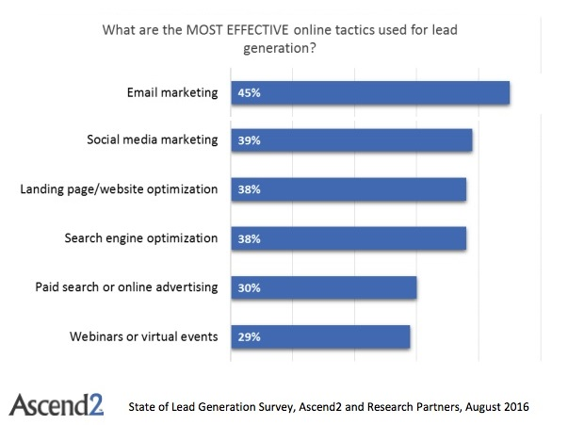

La grafica que se muestra anteriormente, enseña las estrategias de marketing digital que mayores resultados de efectividad obtienen cuando de reclutar o crear nuevos leaders en un sitio se trata, con base en ella se selecciona las estrategias que se implementaran inicialmente para hacer crecer la comunidad de la aplicación web.

## **Herramienta de Desarrollo**

Para el desarrollo de la aplicación se utilizará un framework de diseño llamado Materialize el cual aplica el estándar material designa implementado por Google, el cual no solo le da un aspecto uniforme con los demás sitios sino también entra en el estándar del navegador mas popular del planeta, todo sobre una estructura creada en HTML5, para la gestión creación de la base de datos se utilizara MySQL 5.7 y para su utilización y manipulación en el portal se utilizara el lenguaje PHP en su versión 7.3.2, JavaScript será utilizado en toda la operación back-end y todo esto se ejecutara gracias al servidor local que ofrece Xampp en su versión 7.3.2, por último el editor de texto seleccionado será Sublime Text en su versión 3.2 , por la familiaridad que se tiene con el entorno de desarrollo que este proporciona.

# **Diseño Metodológico**

Este capítulo se enfocará en detallar cada una de las estrategias que se van a utilizar para el desarrollo del proyecto, describiendo en qué consisten y dando un vistazo general para dar una idea de que es lo que se va a hacer durante el proceso de desarrollo.

## **Analizar Páginas**

Para llevar a cabo la planeación y preparación de la plataforma web antes de comenzar con su desarrollo, se llevó a cabo una búsqueda en la web, de la cual como resultado se seleccionaron 5 páginas que cumplen funciones similares a lo que se quiere crear con este proyecto, estas páginas son listadas individualmente en la secciones de antecedentes, allí se encontrara su link completo junto a una breve descripción, los sitios serán analizadas en detalle para poder extraer toda la información necesaria y pertinente para un desarrollo bien implementado y con la menor cantidad de errores posibles.

## **Análisis de Requerimientos**

### **Identificación de requerimientos no funcionales.**

Los requerimientos no funcionales hacen referencia a las funciones o procedimientos que pueden afectar el funcionamiento del sistema, casos externos a los procedimientos básicas del aplicativo, como son los requerimientos funcionales, para ejemplificar podemos nombrar que se describe como requerimientos no funcionales cuestiones como estándares de usabilidad, o disponibilidad del servicio, afectan el funcionamiento del aplicativo, pero no son las funcionalidades que se están pidiendo que debe tener.

### **Identificación de requerimientos funcionales.**

Los requerimientos funcionales hacen referencia a las operaciones y funciones propias que debe desempeñar o desarrollar el sistema, es decir describen el comportamiento que debe tener el sistema, las que el cliente exige para que la aplicación web cumpla con todos los requisitos, un ejemplo más asentado a nuestro caso es cargar un libro en la página, esta es una función obligatoria y critica para el desarrollo del sitio web, entre muchas otras, pero por efectos del ejemplo con esta será suficiente. Con base en estos requerimientos funcionales podemos definir los casos de uso que nos ayudaran a determinar cada una de las funcionalidades del sistema.

### **Identificación de actores.**

En este punto se dejan claros quiénes son las personas o tipos de usuario que van a manipular el sistema, estos pueden serpersonas u otros sistemas, este parte del análisis se lleva a cabo para poder tener claridad a la hora de otorgar permisos a cada tipo de actor, no es lo mismo un usuario estándar a un usuario administrador, que cuenta con unos privilegios diferentes.

## **Descripción de Funcionalidades**

Para el análisis y descripción de funcionalidades se utilizará la metodología de diagrama de casos de uso y casos de uso detallado, con esta podemos describir cada una de las funcionalidades del sistema, con un detalle de cómo van a funcionar, paso a paso, describiendo la interacción del sistema con cada actor durante cada una de las funciones que sean descritas en cada caso particular

## **Diseño**

Durante esta fase nos enfocaremos en crear el modelo de la base de datos, sus tablas y cada uno de sus campos, las relaciones que existen entre las tablas y la descripción detallada de cada una de ellas y una explicación de que contiene cada campo, además de hablar como va a ser el diseño visual del aplicativo.

## **Pruebas**

Las pruebas de software son una serie de actividades enfocadas en la revisar que el aplicativo que se hizo cumpla con los requerimientos básicos y funciones para las cuales fue creado, podemos encontrar pruebas de rendimiento, que verifican que tan bien funciona la aplicación en ciertas condiciones, también pruebas de carga, de usabilidad, de estrés entre otras. Algunos tipos de pruebas populares son, las pruebas de caja negra, que se enfoca solo en la entrada y salida de los datos, pruebas de caja blanca que se enfocan en la estructura del código fuente, entre otras.

Las pruebas que se le aplicaran serán de caja negra, al ser un prototipo se necesita verificar desde acá que todas las validaciones, que los datos que se van a ingresar en los campos estén blindados y preparados para evitar errores humanos y que los mensajes de notificación que recibe el usuario se muestren correctamente.

## **Marketing Digital**

Como se mencionó anteriormente se eligieron dos estrategias que pueden funcionar muy bien para comenzar con el aplicativo, por lo que se estudiaran herramientas que ayudar al marketing a través de redes sociales, se creara un grupo y una estrategia de divulgación, comenzando por el análisis de otros grupos similares, que contenido publican, cada cuanto tiempo, cantidad de seguidores, entre otras, para así crear una estrategia propia y acorde a nuestro sitio, y para complementar la estrategia de las redes sociales se utilizara una de marketing a través de email, buscando tanto adquirir nuevos usuarios, como fidelizar a los que se vayan añadiendo al sitio web.

# **DESARROLLO**

En este capítulo se expondrá como ha sido el proceso de análisis y planeación y desarrollo del aplicativo web, desde la identificación de sus principales funciones hasta el desarrollo y finalizando sus con las pruebas de aplicativo.

## **Análisis de Páginas**

Una vez revisadas, estudiadas y analizadas las paginas, identificamos las principales funciones que debe tener el aplicativo, entre algunas exigencias que hacen parte de la industria.

Las paginas contaban con una página de registro muy completa, donde los datos de los escritores debían estar muy completos, ellos se dedicaban a la venta de libros, por lo que, en nuestro caso, como no es una página de venta, la solicitud de datos do debe ser tan rigurosa, al menos al momento del registro y creación del usuario.

Cuando se habla de subir la obra, como en nuestro caso la obra debe estar terminada, ya debe tener su número ISBN, el cual nos da la certeza de que el libro existe y cumple con todo lo necesario para ser publicada, claro esto debe ser verificado por una administrador o administradores del sitio que revisaran que cada solicitud de publicación de libro en el sitio, cumpla con los necesario y su número ISBN sea real.

Los escritores publicaran los libros que ellos deseen, para ser leídos en el sitio, tendrán libre albedrio de publicarlos completos o solo fragmentos para que en caso de estar interesado el lector en obtenerlo o compre la obra completa, el lector debe comunicarse con el escritor del libro, para que el le diga como y donde comprarla, ya que el sitio no ofrece la funcionalidad de compra.

Los usuarios pueden acceder al contenido del sitio sin restricción, más que el que los escritores permitan ver, hablando de temas de búsqueda de contenido.

Cualquier usuario puede publicar, o al menos solicitarlo, siempre y cuando el administrador crea que la publicación que quiere hacerse cumple con los requisitos lo podrá hacer

Las estrategias de marketing digital estarán disponibles una vez el usuario tenga publicados libros y serán una serie de recomendaciones a las que puede acceder el usuario (ya como escritor), serán unas guías o consejos de cómo hacer promoción de su imagen como escritores.

## **Análisis de Requerimientos**

### **Requerimientos funcionales.**

### **Descripción de actores.**

Durante el análisis se identifican 3 claros actores que interactuaran con el sistema.

|  |  |
| --- | --- |
| **Descripción de actores** | |
| **Actor** | **Descripción** |
| **Administrador** | El administrador del sistema es quien se encarga de las reglas del sitio se estén cumpliendo, que los libros que se están intentando publicar tengan contenido apto para todo público, de administrar cuentas de usuario, gestionar los archivos y ficheros subidos y verificar el correcto funcionamiento del sitio |
| **Escritor** | El escritor es el usuario que sube y publica contenido o libros en archivos PDF, además de poder buscar y seguir a otros escritores para poder ver sus obras |
| **Lector** | El lector es el usuario más básico, puede buscar entre libros, escritores y seguir o dejar de seguir a su gusto, es quien consume el contenido del sitio. |

### **Casos de uso.**

* **Casos de uso lector**

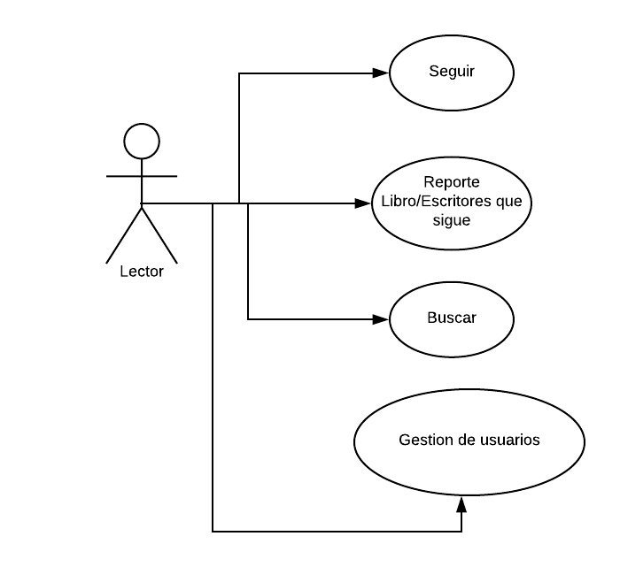

* **Casos de uso escritor**

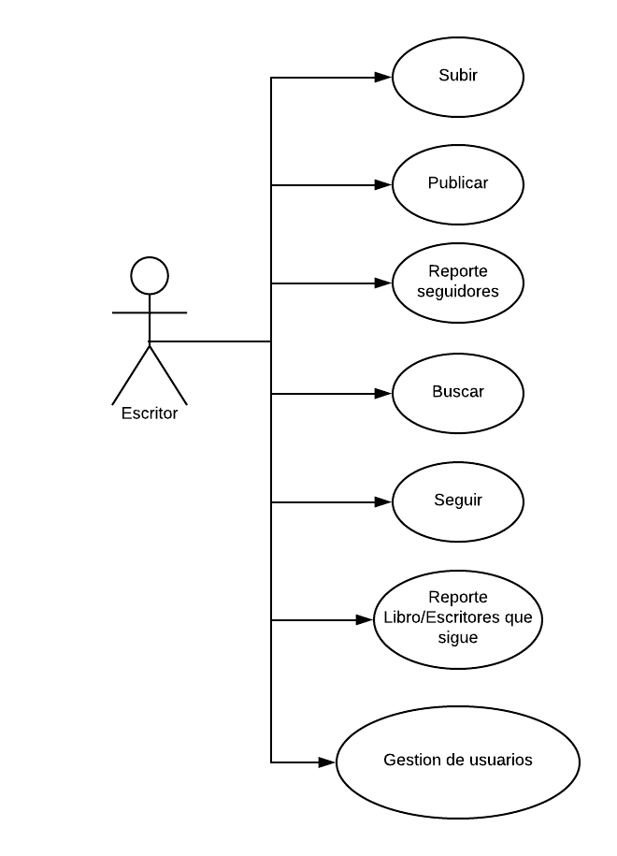

* **Casos de uso administrador**

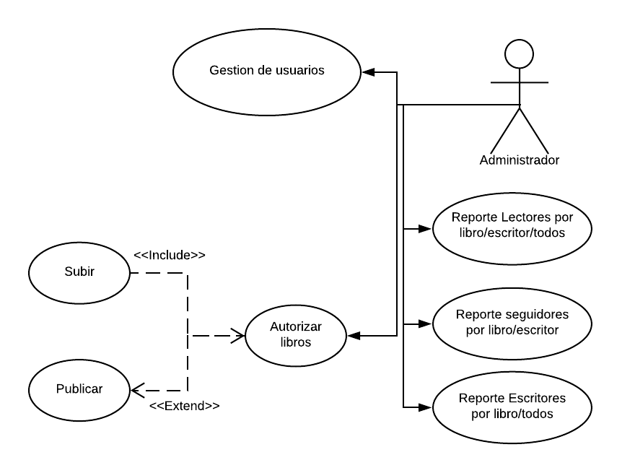

1. **Caso:** Gestión de usuarios

**Actor:** Administrador, escritor y lector

**Descripción:** En este caso de uso se administra la información de los usuarios, el registro o creación del usuario, la modificación de los datos del perfil e incluso borrarlo permanentemente del sistema

1. **Caso:** Buscar libro

**Actor:** Administrador, escritor y lector

**Descripción:** Este caso de uso se crea para que el usuario pueda buscar libro en el sistema, ya sea por autor o por título del libro

1. **Caso:** Seguir escritor

**Actor:** Lector y escritor

**Descripción:** Este caso de uso permite que el usuario pueda añadir el libro a libros que sigue, para que pueda acceder a ellos directamente desde su perfil sin necesidad de realizar una nueva búsqueda

1. **Caso:** Reporte libros/Escritores que sigue

**Actor:** Lector y escritor

**Descripción:** Este caso muestra en una lista los libros y escritores que sigue el usuario, puede realizar el reporte por escritor o por libros.

1. **Caso:** Subir libro

**Actor:** Escritor

**Descripción:** Este caso se permite subir el libro en formato PDF para ser revisado por el administrador y autorizar la publicación del libro.

1. **Caso:** Publicar libro

**Actor:** Escritor

**Descripción:** Este caso permite, después de la autorización por parte del administrador, que el escritor pueda publicar su libro para ser visto y seguido por otros usuarios.

1. **Caso:** Reporte seguidores

**Actor:** Escritor

**Descripción:** Este caso de uso le muestra al escritor en una lista los seguidores que tiene, ya sea por libro o todos los que lo siguen.

1. **Caso:** Autorizar libro

**Actor:** Administrador

**Descripción:** Este caso de uso, permite ver los libros que han sido subidos por los escritores para verificar que no tengan contenido sexual para luego permitir que sean publicados por el autor.

1. **Caso:** Administrar libros

**Actor:** Administrador

**Descripción:** Este caso se permite realizar revisiones después de que los libros han sido publicados, para nuevas revisiones y controles, y permite borrarlos en caso de que sea necesario.

1. **Caso:** Reporte Lectores por libro/escritor/todos

**Actor:** Administrador

**Descripción:** Este caso muestra en forma de lista los usuarios lectores, ya sea por libro que siguen, por autor del libro o todos.

1. **Caso:** Reporte seguidores por libro/escritor

**Actor:** Administrador

**Descripción:** Este caso muestra en forma de lista los seguidores, ya sea por libro que siguen o por autor del libro.

1. **Caso:** Reporte Escritores por libro/todos

**Actor:** Administrador

**Descripción:** Este caso muestra en forma de lista los escritores, ya sea por libro o todos.

### **Selección de casos de uso.**

Para la creación del prototipo se seleccionaron 4 casos de uso, que muestra claramente las funcionalidades generales del sistema y sirven para iniciar con la primera iteración del aplicativo, permitiendo encontrar errores y resolver erroresen etapas tempranas de desarrollo

* Subir libro
* Publicar libro
* Autorización de libro
* Buscar libro

### **Requerimientos no funcionales.**

* **Nombre: El sistema debe respaldarse semanalmente**

**Tipo:** Seguridad

**Descripción:** La información del sistema y sus bases de datos deben tener un respaldo que se crea semanalmente.

* **Nombre: Los usuarios del sistema ingresaron solo con un usuario y una contraseña**

**Tipo:** Seguridad

**Descripción:** Cada usuario del sistema debe tener un usuario y una contraseña para poder ingresar al sistema.

* **Nombre: El sistema debe mostrar mensajes de error al usuario**

**Tipo:** Usabilidad

**Descripción:** El sistema debe mostrar un mensaje de error describiendo el motivo en caso de que se presente alguna falla o irregularidad.

* **Nombre: La aplicación debe tener un diseño responsivo**

**Tipo:** Usabilidad

**Descripción:** El sistema debe poder adaptarse los principales tipos de pantalla, computador de escritorio y teléfonos inteligentes.

* **Nombre: Visible en diferentes navegadores web**

**Tipo: U**sabilidad

**Descripción:** El sistema debe poder verse en al menos los 3 navegadores web más populares, Google Chrome en su versión 73.0.3683.86 o superior, Mozilla Firefox en su versión 66.0.2 o superior y Safari en versiones 5.1.7 o superiores.

* **Nombre: El sistema debe tener una disponibilidad del 99%**

**Tipo:** Disponibilidad

**Descripción:** El sistema debe estar disponible para su uso al menos 9 de cada 10 veces que se quiera utilizar.

* **Nombre: El sistema será desarrollado con tecnología HTML5**

**Tipo:** Organizacionales

**Descripción:** El sistema será desarrollado en la última versión de la tecnología HTML, HTML5.

* **Nombre: El sistema debe verificar que los campos obligatorios no estén vacios**

**Tipo:** Seguridad

**Descripción:** El sistema debe revisar y verificar que los campos obligatorios siempre estén llenos, en caso contrario debe mostrar un mensaje avisando del problema.

* **Nombre: La sesión de un usuario se cerrará después de 15 minutos de inactividad**

**Tipo:** Seguridad

**Descripción:** Una vez iniciada la sesión, si ni existe interacción por parte del usuario después de 15 minutos, la sesión se cerrará automáticamente.

* **Nombre: El sistema debe tener un botón de inicio visible en todas las pantallas**

**Tipo:** Usabilidad

**Descripción:** En cada una de las pantallas que recorra el usuario debe existir un botón que lo lleva al inicio.

## **Diagrama y Descripción de funcionalidades**

### **Casos de uso detallados.**

1. **Caso:** Subir libro

**Actor:** Escritor

**Descripción:** Este caso se permite subir el libro en formato PDF para ser revisado por el administrador y autorizar la publicación del libro.

|  |  |
| --- | --- |
| **Actor** | **Sistema** |
| 0. Se necesita subir libro al sistema | 1. Se muestra formulario con los campos a registrar, Código ISBN, Título del libro, Genero del libro, número de páginas del libro, estado del libro (pendiente, no se puede modificar), sinopsis, adjuntar archivo y el botón subir. |
| 2. Se digita | 3. Se verifica que todos los campos estén llenos y que el número de páginas sea un número y mayor a 0. |
| 4. Se selección | 5. Muestra mensaje, ¿está seguro de que desea Argar la información en el sistema?, se muestra botones de aceptar y cancelar. |
| 6. Se selección | 7. Si selecciona aceptar muestra mensaje “se ingresó con éxito” y botón de volver al inicio |

**Excepciones**

**Paso 3.** Si alguno de los campos no está lleno, muestra mensaje indicando que debe tener contenido.

**Paso 7.** Si selecciona cancelar, no se guardan los cambios y se envía de nuevo al menú inicial.

1. **Caso:** Publicar libro

**Actor:** Escritor

**Descripción:** Este caso permite, después de la autorización por parte del administrador, que el escritor pueda publicar su libro para ser visto y seguido por otros usuarios.

|  |  |
| --- | --- |
| **Actor** | **Sistema** |
| 0. Se requiere publicar un libro de la base de datos | 1. Se listan libros del escritor con su respectivo botón publicar |
| 2. Se selecciona | 3. Se muestra mensaje “Esta seguro que desea cambiar el estado del libro” y botón de aceptar y continuar |
| 4. Se Selecciona | 5. Si selecciona aceptar, se muestra mensaje “Se actualizo la información del libro y botón volver al inicio |

**Excepciones**

**Paso 3.** Si selecciona cancelar, la información no se guarda y vuelve a la pantalla de inicio

1. **Caso:** Buscar libro

**Actor:** Lector y escritor

**Descripción:** Este caso muestra en una lista los libros y escritores que sigue el usuario, puede realizar el reporte por escritor o por libros.

|  |  |
| --- | --- |
| **Actor** | **Sistema** |
| 0. Se desea buscar un libro | 1. Se muestran 2 botones, Libros, Escritores. |
| 2. Se selecciona | 3. Si selecciona escritor se muestra campo donde debe digitar el nombre y apellido del escritor y botón buscar |
| 4. Se digita y selecciona | 5. Si existe, se listan libros del escritor con botón ver libro. |
| 6. Se selecciona | 7. Se muestra libro en PDF en el navegador |

**Excepciones**

**Paso 5.** Si el escritor no existe o no tiene libros publicados, no se mostrará información.

**Caso alterno:**

|  |  |
| --- | --- |
| 2. Se selecciona | 3. Si selecciona libros se muestra campo para escribir el titulo del libro el escritor y botón ver |
| 4. Se digita y selecciona | 5. Si existe, se muestra el libro con escritor y el botón ver. |
| 6. Se selecciona | 7. Se muestra libro en PDF en el navegador |

**Excepciones**

**Paso 5.** Si el libro no existe, no se mostrará información.

1. **Caso:** Autorizar libro

**Actor:** Administrador

**Descripción:** Este caso de uso, permite ver los libros que han sido subidos por los escritores para verificar que no tengan contenido sexual para luego permitir que sean publicados por el autor.

|  |  |
| --- | --- |
| **Actor** | **Sistema** |
| 0. Se desea aprobar los libros subidos para ser publicados | 1. Se listan los libros que se encuentran en estado pendiente donde se ve título y sinopsis, con la opción aceptar o cancelar |
| 2. Se selecciona | 3. Si selecciona aceptar, se muestra mensaje” ¿Está seguro de cambiar el estado del libro?” y se muestran botones de aceptar y continuar |
| 4. Se selecciona | 5. Si seleccionar aceptar, se muestra mensaje “Se actualizo la información del libro” y botón para volver al inicio |

**Excepción**

**Paso 5.** Si selecciona cancelar, el estado del libro no se actualizará y regresará a la pantalla de inicio.

**Caso alterno caso de uso Autorizar libro**

|  |  |
| --- | --- |
| 2. Se selecciona | 3. Si selecciona cancelar, se muestra mensaje” ¿Está seguro de cambiar el estado del libro?” y se muestran botones de aceptar y continuar |
| 4. Se selecciona | 5. Si seleccionar aceptar, se muestra mensaje “Se actualizo la información del libro” y botón para volver al inicio |

**Paso 5.** Si selecciona cancelar, el estado del libro no se actualizará y regresará a la pantalla de inicio.

## **Diseño**

Para las vistas del aplicativo se usará en concepto material design sugerido por Google, el cual propone una interfaz más limpia y adaptable a diferentes tipos de pantalla, HTML5 brindara la estructura inicial del proyecto conformándose por unos elementos fundamentales que se describirán a continuación.

**Header**:

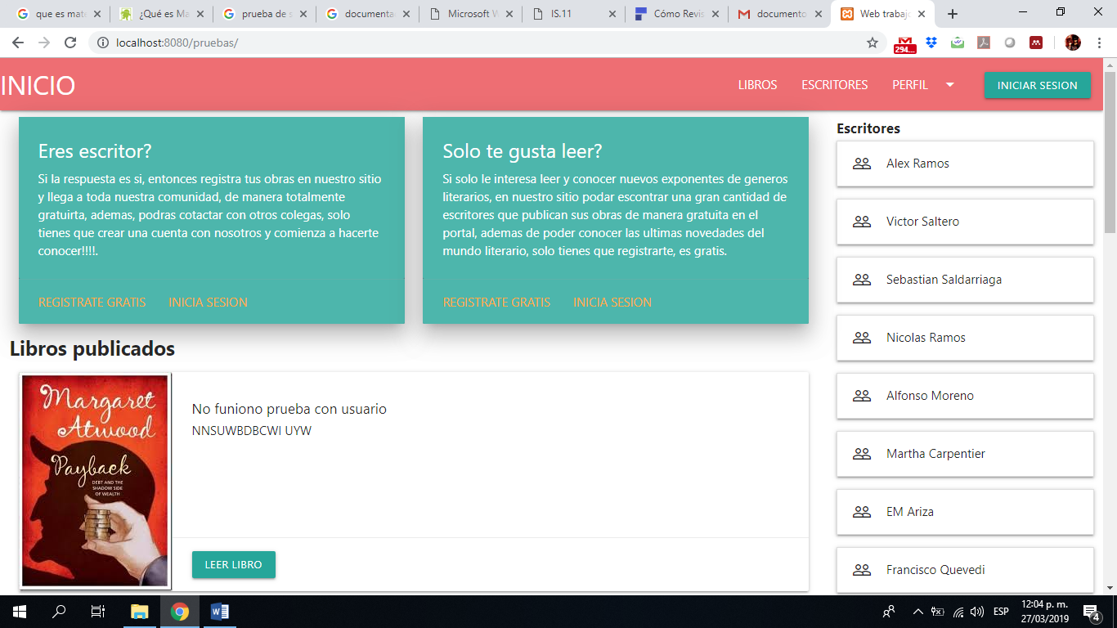

Esta barra se encontrará en la barra superior y permitirá acceder a las principales funciones en cualquier momento, entre ellas buscar los libros, un enlace al inicio u un botón para iniciar sesión o cerrar sesión, dependiendo del caso, esta barra será visible siempre.

**Section:**



En este espacio que está debajo del header y al lado del aside, se podrá ver información general, libros publicados en forma de lista, donde se podrá ver el título y una breve introducción al contenido del texto, una invitación a registrarse o a iniciar sesión,

**Aside:**

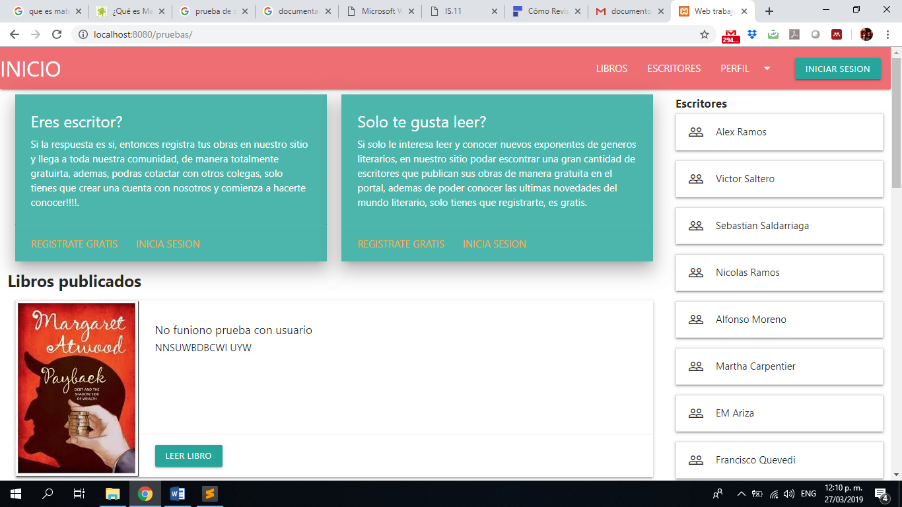

Este menú se encontrará en la parte derecha debajo del header, al lado del section y ofrecerá información de los escritores en la página, además de permitir desplegar información del escritor en concreto que se desea consultar.

**Footer:**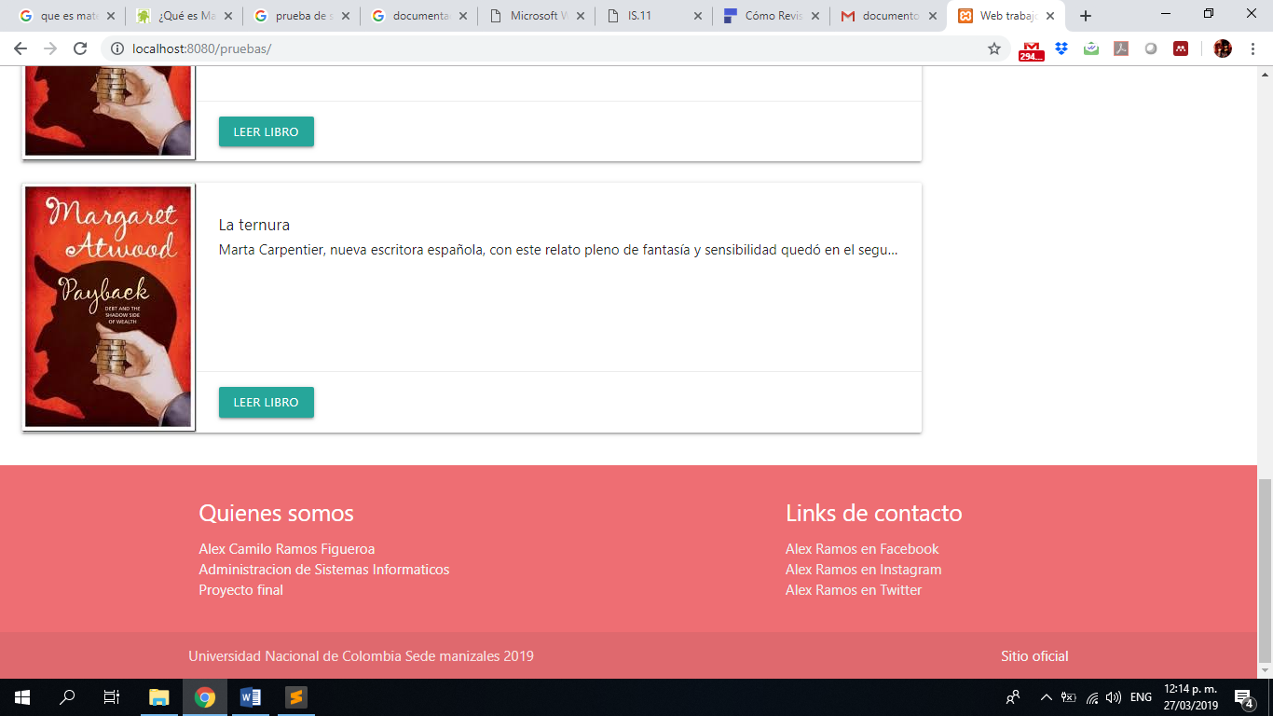

El Footer será una barra en la parte inferior del sitio y siempre será visible, en ella se encontrará información del desarrollador y links de contacto con el mismo, en este menú inferior se podrá añadir información relevante acerca del sitios y sus creadores.

### **Diagrama entidad relación**

A continuación, se muestra el modelo que permitirá almacenar los datos y mostrar la relación que existe entre la información que será almacenada en la base de datos, más adelante se describirán cada uno de los atributos que conforman y completan el modelo.

* **Descripción de clases**
  + **Escritor:** Cada uno de los escritores que publican sus libros en el sistema.
  + **Lector:** Cada uno de los usuarios que leen los libros publicados por los escritores.
  + **Libro:** Cada un do los libros que están subidos por escritor al sistema.
  + **Selección:** Es la relación que describe los libros que cada usuario lector sigue y ve en su perfil personal.

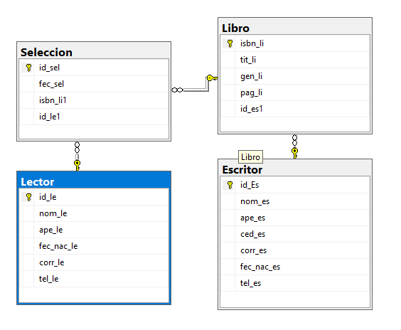

### **Diccionario de datos**

|  |  |  |  |
| --- | --- | --- | --- |
| **Tabla Escritor** | | | |
| **Nombre** | **Tipo** | **Tamaño** | **Descripción** |
| Id_Es | Varchar | 10 | Clave identificadora para diferenciar cada escritor en el sistema, Obligatorio |
| Con_es | Varchar | 10 | Campo destinado a almacenar la contraseña del escritpr |
| Nom_es | Varchar | 50 | Campo destinado a escribir el nombre del usuario |
| Ape_es | Varchar | 50 | Campo destinado a escribir el apellido del usuario |
| Ced_es | Varchar | 10 | Campo destinado a escribir la cedula del usuario, obligatorio |
| Corr_es | Varchar | 30 | Campo destinado para escribir el correo electrónico del usuario |
| Fec_nac_es | datetime | N/A | Campo destinado para escribir la fecha de nacimiento del usuario |
| des_escritor | text | N/A | Campo destinado para escribir una descripción del escritor |
| Tel_es | Int | N/A | Campo destinado para escribir el teléfono del usuario |

|  |  |  |  |
| --- | --- | --- | --- |
| **Table Lector** | | | |
| **Nombre** | **Tipo** | **Tamaño** | **Descripción** |
| Id_le | Varchar | 10 | Clave identificadora para diferenciar cada lector en el sistema, Obligatorio |
| Con_le | Varchar | 10 | Campo destinado para almacenar la contraseña del lector |
| Nom_le | Varchar | 50 | Campo destinado a escribir el nombre del usuario |
| Ape_le | Varchar | 50 | Campo destinado a escribir el apellido del usuario |
| Corr_le | Varchar | 30 | Campo destinado para escribir el correo electrónico del usuario |
| Fec_nac_es | datetime | N/A | Campo destinado para escribir la fecha de nacimiento del usuario |
| Tel_le | Int | N/A | Campo destinado para escribir el teléfono del usuario |

|  |  |  |  |
| --- | --- | --- | --- |
| **Table Libro** | | | |
| **Nombre** | **Tipo** | **Tamaño** | **Descripción** |
| Isbn_li | Varchar | 13 | Numero identificador único de un libro, obligatorio |
| Tit_li | Varchar | 200 | Campo destinado para escribir el título del libro, obligatorio |
| Gen_li | Varchar | 10 | Campo desinado a escribir el género de la obra, obligatorio |
| pag_li | Int | N/A | Campo destinado a escribir el número de páginas del libro, obligtorio |
| est_li | Varchar | 10 | Este campo está destinado para saber si el libro puede ser publicado o no |
| Sin_li | longText |  | Campo destinado para un resumen del libro |
| Nom_arc_li | Varchar | 50 | Campo destinado a contener el nombre del archivo almacenado con la información del libro |
| Ext | Varchar | 10 | Campo destinado a contener la extensión del libro. |
| Arcchivo | longBlob | N/A | Campo destinado a contener el archivo del libro. |
| Id_es1 |  |  |  |

|  |  |  |  |
| --- | --- | --- | --- |
| **Table Selección** | | | |
| **Nombre** | **Tipo** | **Tamaño** | **Descripción** |
| Id_sel | Varchar | 10 | Campo destinado al número identificador de la tabla. Obligatorio |
| Fec_sel | Datetime | N/A | Fecha en la que se empieza a seguir la obre |
| Isbn_li1 |  |  |  |
| Id_le1 |  |  |  |

|  |  |  |  |
| --- | --- | --- | --- |
| **Table Administrador** | | | |
| **Nombre** | **Tipo** | **Tamaño** | **Descripción** |
| Id_ad | Varchar | 10 | Campo destinado al número identificador de la tabla. Obligatorio |
| Nom_ade | Varchar | 50 | Campo destinado a almacenar el nombre del admin |
| Ape_ad | Varchar | 50 | Campo destinado a almacenar el apellido dell administrador |
| Con_ad | Varchar | 10 | Campo destinado a almacenar la contraseña del administrador |

## **Pruebas**

El aplicativo será sometido a pruebas para poder verificar su funcionamiento básico, validando que los datos que se ingresan en cada uno de los campos cumplan con las condiciones exigidas por el sistema, además de que el sistema proporcione las respuestas y avisos necesarios para que el usuario sepa que es lo que esta ocurriendo en caso de presentarse errores y incompatibilidades en el sistema.

#### Pruebas de caja negra

Se realizarán pruebas al prototipo con el fin de garantizar que el aplicativo cumpla su funcionamiento a cabalidad, además de poder encontrar y corregir errores en etapas tempranas del desarrollo, para esto se aplicarán las siguientes pruebas

1. **Revisión ortográfica y de digitación:** Para comenzar el proceso de las pruebas se llevará acabo ardua revisión, en todo el sitio, tratando de localizar errores de ortografía, de digitación y cualquier tipo de rareza que se pueda presentar en cualquiera de los textos que confirman el sitio.

Se espera no encontrar más de 3 errores ortográficos en cada una de las vistas.

1. **Revisión de funcionamiento en navegadores:** Continuaremos con una revisión del aplicativo en los navegadores que describieron anteriormente, Google Chrome, Mozilla Firefox y Safari, para verificar su funcionamiento y corregir algunos de los problemas que se pueden presentar 3.

Se espera no encontrar ningún error.

1. **Verificaciones de formulario:** Se revisará que el formulario valide que los campos estén completos y que en el campo numérico solo acepte números y cifras superiores a 1.

Se espera que no presente ningún error.

1. **Verificación de la información en la base de datos**: Se verificará que al escritor enviar el formulario, la información en base de datos muestre que el libro está en estado pendiente.

No se esperan errores.

1. **Verificación de direccionamiento de la barra de navegación:** Verificar que los la barra de navegación direccione correctamente a las paginas deseadas.

Se espera que todo el direccionamiento del sitio alcance su objetivo deseado.

1. **Verificación de la información actualizada en la base de datos:** Verificar que las actualizaciones de información de libros se realicen correctamente y se vea reflejado de igual forma en la base de datos.

No se espera encontrar ningún error. Trabajo

### **Marketing digital**

Para crear una estrategia de marketing digital existen una serie de pasos que sugieren deben ser seguidos, por lo que se tomara uno a uno y se desarrollara la estrategia deseada, como ambas estrategias que se van a usar, **Email Marketing y Marketing en redes sociales** estarán enfocadas en los mismos objetivos se trataran juntas paro con una estrategia individual para cada una.

* **Análisis:** Como la plataforma recién está en creación, todos los esfuerzos estarán centrados en conseguir nuevos leaders, con el fin de crear una comunidad que permita de poder clasificarlos y crear nuevas estrategias enfocadas a cada segmento especifico, con el fin de llegar a la mayor cantidad de persona se apuntaran a las redes sociales mas conocidas como son Facebook, Instagram y Twitter, publicando contenido en ciertas horas del día, esto se explicara con más detalle más adelante en la parte de estrategia
* **Objetivo:** Captar nuevos leaders para la plataforma, con fin de planear estrategias adecuadas según la segmentación que se analice.
* **Estrategias:**
  + **Marketing en redes sociales:** Según el sitio web **multiplicalia (**[**https://www.multiplicalia.com/**](https://www.multiplicalia.com/redes-sociales-mas-usadas-en-2018/) **),** las páginas con mayor número de usuarios activos son **Facebook, YouTube he Instagram**, de momento no se tomara en cuenta YouTube por la falta de contenido y experiencia en temas audio visual que se tiene, por lo que esta se dejara a un lado y en su lugar se tomara **Twitter**.

Según el sitio **Neil Patel (https://neilpatel.com),** la mayoría del tráfico se presenta entre estas 3 franjas horarias, entre las 7 am y 8 am, entre las 5 pm y 6 pm y por último entre las 10 pm y las 11 pm, por lo que estos serán los horarios ideales para compartir contenido, el sitio proporciona más datos interesantes, pero se usarán en el momento que la comunidad este más segmentada.

La estrategia consistirá en publicar durante estas horas indicadas en cada una de las redes sociales un fragmento llamativo de los libros disponibles en el sitio, que los redireccionará a la plataforma.

**Ejemplo del mensaje:**

Además del mensaje se incluiría un enlace al nuestro sitio web.

El mensaje puede ser el mismo para las 3 redes sociales en la misma franja horario, lo ideal es que no sea así, pero debe ser diferente en las 3 francas y diferente cada día.

* + **Email Marketing:** Gracias a los base de usuarios que se puede conseguir gracias a la estrategia de marketing en redes sociales se aplicara esta, consistirá en enviar un correo electrónico cada 4 días a la base de usuarios, buscando mostrar el nuevo y más popular contenido que se va incluyendo, eventos con los escritores que se puedan presentar y buscar la fidelización de los usuarios, de buscar que la plataforma no se olvide y siempre los usuarios sepan que se añade nuevo contenido o que existe contenido muy interesante que aún no leen.

**Ejemplo del correo:**

El escritor de Riosucio José Guevara Hernández se presentará en la Universidad Nacional para hablar de su nuevo libro La mujer del colono, quien dice: “Este es un homenaje a la mujer campesina. A la mujer del colono, que es abnegada, introvertida y aplomada”, podrás hablar con él y hacerle preguntas.

¡¡No faltes!! (entrevista exclusiva al periódico La patria).

Este seria el contenido que se podría enviar a un correo electrónico, esto solo sirve para ejemplificar lo que se quiere hacer con la estrategia de **Email Marketing**

* **Mejorar:** Se revisará la cantidad de nuevos usuarios o leaders que se lograron registrar, con base en esto se cambiara o mejorara la propuesta actual, además de segmentar los leaders conseguidos y crear estrategias específicas para cada grupo identificado buscando nuevas herramientas de marketing digital.

# **Desarrollo**

Para empezar, se llevó acabo la creación de la base de datos en MySQL, una tarea muy sencilla cuando ya la base de datos ha sido modelada, se utilizo el lenguaje estándar de SQL, y se almaceno gracias a phpMyAdmin y las funciones que brinda Xampp como servidor local.

La construcción del sitio como se describió anteriormente se realizo con HTML5 apoyado del framework materializa, el que permitió que el aspecto de cada una de las vistas de las paginas tuvieran ese aspecto a lo material design, como lo sugiere Google, para poder conectar y extraer la información de la base de datos al sitio que se creó, fue necesario utilizar php.

Cuando se termino el sitio y se realizaron las pruebas se notó que existía una gran cantidad de problemas en cuanto a la forma de mostrar la información, php extraía la información de las bases de datos, pero no estaba sumiendo tildes ni eñes, según se pudo consultar para dar solución, se trataba de una incompatibilidad en el cotejamiento, paro lo cual fue necesario adicionar a cada consulta la función utfh8_uncode (), que soluciona el problema.

Durante las pruebas y la revisión de ortográfica y de digitación se identificaron los lugares donde era necesario aplicar la modificación.

La mayor parte de errores que se presentaron por parte de las consultas que se debían realizar desde la base da datos por medio de php, donde no tener entero conocimiento del lenguaje llevo a errores que tomaron mas tiempo del que debería para ser resueltos, además de contra tiempos a la hora de mostrar estas consultas, en un comienzo no tomaban los aspectos que se habían predeterminado desde antes, por lo que se tuvo que explorar hasta poder incorporar los resultados en los estilos que ya se habían predefinido.

Otro problema recurrente fue los aspectos, las estructuras que se definieron no siempre encajaron correctamente, según lo pensado, por lo que llevaba un largo tiempo corregir y adecuar cada una de las vistas como se planeó desde un comienzo.

El manejo de sesiones que se realizo gracias a php, también presento muchos problemas para su implementación, lo roles y privilegios fue un problema por falta de información a la hora de llevar acabo la implementación.

A continuación, se muestran los resultados de las pruebas que se plantearon en el capítulo anterior

1. En la página inicial se encuentra que en las tarjetas de invitación, en la parte superior del section, los signos de interrogación solo cerraban, por lo que era un error gramatical y se corrigió añadiendo su signo de interrogación que abre.

En el índex principal se encuentra un error de incompatibilidad que no permite que el sitio asimile las eñes, tildes y algunos caracteres especiales, para dar solución se añade la función utf8_encode, lo cual da solución al error, este se aplica para todas las consultas que se encuentran contenidas entre las tarjetas de tipo colapsable, este error se producía también para el la página inicial del administrador donde se pudo solucionar de igual manera.

1. Verificación del funcionamiento del aplicativo en los 3 navegadores seleccionados, se espera que el software funcione de igual forma en los tres navegadores expuestos anteriormente, como todo el desarrollo y pruebas se realizó verificando siempre en Google Chrome, no se tuvo en cuenta para estas pruebas, por lo que a continuación se mostraran imágenes de funcionamiento en los otros 2 navegadores.

**Mozilla Firefox:**

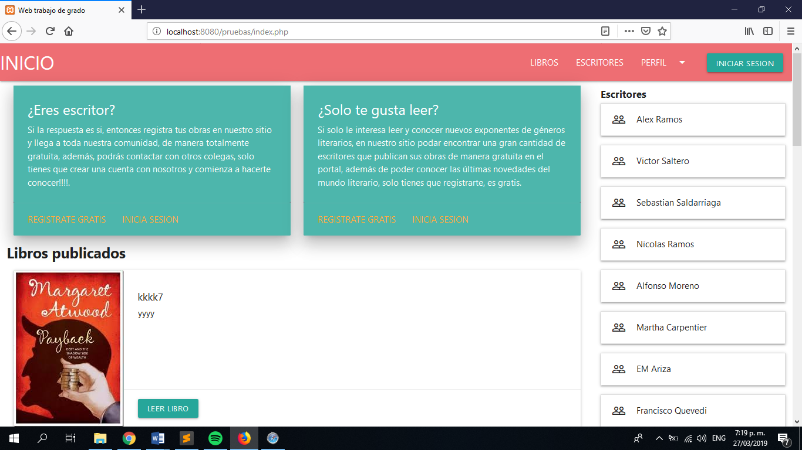

Al verificar, la página inicial de invitados se ve correctamente y los efectos como los despliegues y cambios de color se ven bien, de hacho da la impresión que los elementos del sitio se distribuyen de mejor manera.

La consultas y botones como leer, iniciar y cerrar sesión funcionan correctamente, las demás pantallas presentan un buen funcionamiento, pero cuando se inicia sesión como escritor, los textos que describen el libro se salen de las tarjetas que los contienen, como se muestra a continuación.

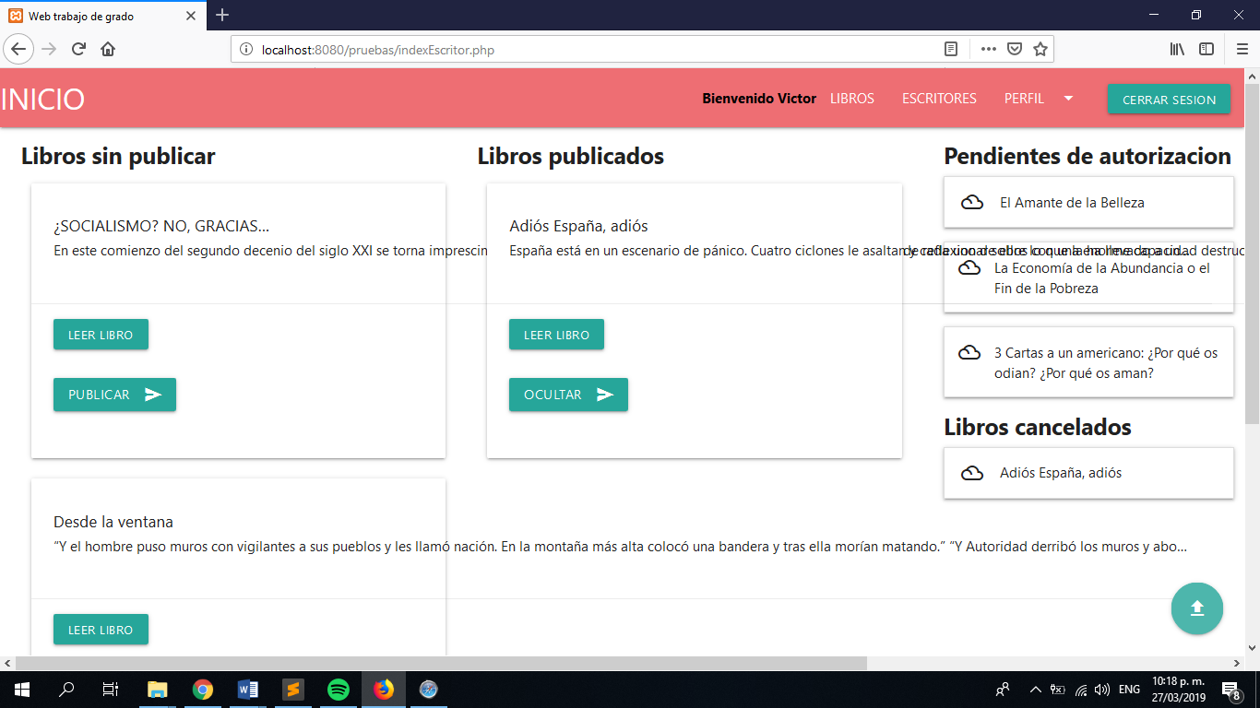

Para corregir este problema se tuvo que eliminar la propiedad truncate, lo que hace es que cuando las descripciones de los libros son muy largas, las recorta y en su ligar añade puntos suspensivos (…).

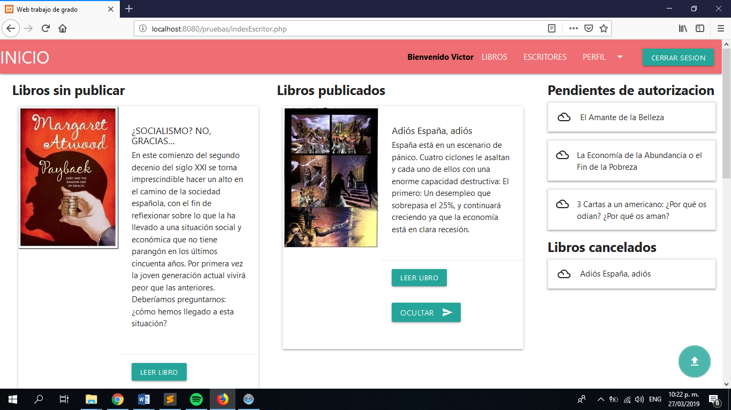

De resto todo funciona con total normalidad.

**Safari:**

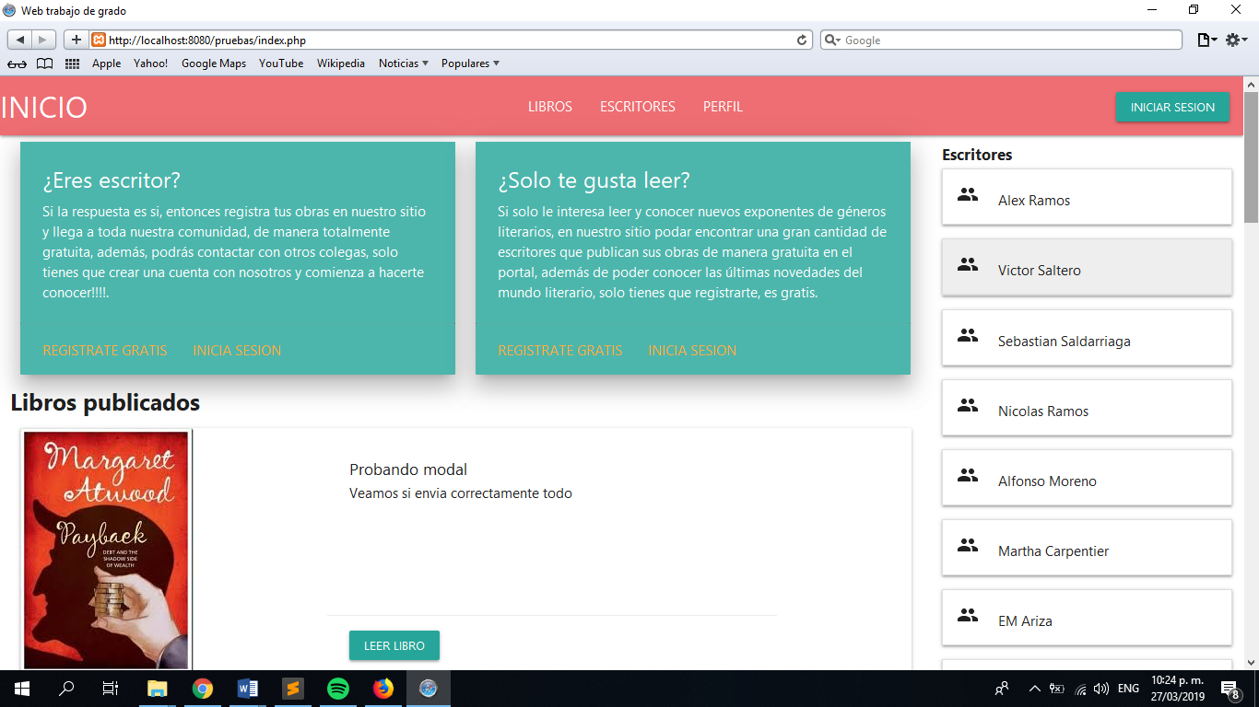

La página inicial muestra todos los elementos en orden, la estructura se mantiene, pero debe mencionarse que la barra de navegación tiene una disposición diferente en los botones, también se nota que algunas funcionalidades no se ejecutan, el menú de escritores no se despliega, al revisar el código no se logra solucionar el fallo, se revisan diferentes versiones del aplicativo, pero no se logra encontrar una solución.

También se identifica que a la hora de autorizar un libro, proceso que ejecuta el administrador, el menú desplegable que corresponde a aceptar o cancelar la publicación del libro, tampoco deje ver las opciones, por lo que siempre se queda en aceptar.

Los botones de la barra de navegación direccionan correctamente, los botones de leer y publicar también cumplen su función correctamente, salvo por el error que se presenta en asida con los menús collapsible y las opciones de selección (select), no se encuentran más errores en el navegador.

1. Se verifica el funcionamiento del formulario, no deja que se envíe la información sin llenar todos los campos, además en el número de páginas solo acepta datos de tipo número y mayores a cero.
2. Al momento del escritor subir el libro al sistema, el libro debe quedar en estado pendiente para ser revisado, se verifica en la base de datos y la información es cargada correctamente, el libro se sube por primera vez en estado pendiente y solo puede ser modificado por el administrador.
3. Al verificar el direccionamiento de la barra de navegación se encuentra que al regresar al inicio con el botón INICIO, desde el menú de búsqueda, ingresando como administrador no lleva al inicio, el enlace está roto, no conoce la ruta, se revisa que la dirección viene directamente de php y no tiene la ruta completa, se corrige y se verifica que el funcionamiento ahora es correcto.
4. Al realizar la modificación por parte del administrador de autorizar un libro, se lleva a cabo la prueba aceptando y cancelando un par d obras, lo cual a verificar en la base de datos se está modificando y actualizando la información.

# **Análisis de Resultados y Conclusiones**

Finalizado el desarrollo del prototipo es momento de confrontar los resultados con los objetivos establecidos desde un comienzo, se analizará el cumplimiento de los objetivos específicos uno a uno y finalmente se definirán que tanto se logro cumplir el objetivo general.

Las funcionalidades del sistema definieron completamente y con base en ellas se realizo el levantamiento de requerimientos para el desarrollo del prototipo, por lo que este objetivo se cumplido a cabalidad

La estrategia de Marketing digital se creo pensando en adquirir nuevos usuarios para que al momento de salir el aplicativo al mercado, como prioridad de las estrategias es crear una comunidad entorno al sitio web, por eso la estrategia no se enfoca en publicitar escritores sino el sitio web, para así, cuando ya existe una comunidad significativamente, se puedan realizar análisis mas enfocados a públicos específicos con un contenido específico para cada segmento identificado, por lo que este objetivo se cumple, la estrategia se creo pero su enfoque es en crear una comunidad de leaders.

Para los 2 últimos objetivos, crear y realizar pruebas al prototipo se hablaran en una misma sección, ambas están enteramente ligadas, el prototipo se creo con éxito es totalmente funcional, hablando de los casos de uso que fueron seleccionados para implementar, basados en este desarrollo se realizaron las pruebas al software, en las cuales se presentaron algunos fallos, algunos se lograron corregir y otros no, pero se cumplieron los objetivos planteados.

El objetivo general a grandes rasgos es crear una plataforma que permita por medio de una estrategia de marketing digital alcanzar nuevos lectores, la plataforma se crea y alcanzaran nuevo público, gracias a la difusión que se la dará a la herramientas a través de redes sociales, gracias a las estrategias de marketing digital que se plantean, no es una estrategia que ayude a cada escritor de manera individual pero esto viene después, en el momento que se cuente con una comunidad lo suficientemente grande para realizar un análisis que permita identificar categorías, segmentos y gustos específicos, se podrán crear estrategias mucho mas eficientes para sugerir a los escritores.

En conclusión, los objetivos se alcanzar a cumplir en su totalidad.

Como recomendación para el futuro del proyecto, de ser posible cambiar la tecnología que se usa para las consultas, php es un leguaje que va perdiendo relevancia, por ser un lenguaje que presenta muchas complicaciones y fallos sumamente difíciles de resolver, la comunidad empieza a abandonarlo para usar otro tipo de herramientas y leguajes, como es el caso de Python, que en los últimos 2 años a entrado entre los 4 lenguajes mas utilizados en el mundo, gracias a su corta curva de aprendizaje y su lenguaje mas cercano al lenguaje natural, que permite leer sin necesidad de ser un experto.

# **Referencias**

Del Castillo, Jenny. (24/112015). Las 5 mejores plataformas para publicar libros. Gananci.com. <https://gananci.com/publicar-un-libro/>

Amazon. (Sin fecha). Kindle direct publishing. KDP.amazon.com <https://kdp.amazon.com/en_US/>

Amazon. (Sin fecha). Createspace. Createspace.com. <https://www.createspace.com/diy-es?utm_id=6191&ref=2023472&cp=70170000000cVIj>

Bubok. (Sin fecha). Bubok. <https://www.bubok.es/>

Lulu. (2002). Lulu. <https://www.lulu.com/es/>

La casa del libro. (1996). Casa del libro. <https://www.casadellibro.com/>

RD station. (Sin fecha), Marketing digital. Rdstation. <https://www.rdstation.com/es/marketing-digital/>

Sala Rose, Rosa. (Sin fecha). Marketing digital para escritores. Noergia. <https://noergia.com/marketing-digital-para-escritores/>

SDK. (28/08/2017). ¿Que es un prototipo y para qué sirve?. Sendekia. <https://sendekia.com/que-es-un-prototipo-y-para-que-sirve/>

Ecured. (Sin fecha). Prototipo. EcuRed. <https://www.ecured.cu/Prototipo#Tipos_de_prototipos>

Lemus, Alexandra. (2/07/2018). Como publicar un libro y donde promocionarlo. Neuromarketing y tecnología. <https://neuromarketingytecnologia.com/como-publicar-un-libro/>

INBOUNDCYCLE. (Sin fecha). Usabilidad web: que es, beneficios y como lograrla. <https://www.inboundcycle.com/diccionario-marketing-online/usabilidad-web>

Anonimo. (23/01/2013). ¿Cómo lograr una buena navegabilidad en nuestro sitio web?. Rsoluciones. <http://www.4rsoluciones.com/blog/como-lograr-una-buena-navegabilidad-en-nuestro-sitio-web-2/>

Meza Gonzales, Juan David. (2017). Factores de mantenibilidad en el desarrollo de aplicaciones web. Universidad Nacional. <http://bdigital.unal.edu.co/57890/7/1026144734.2017.pdf>

Guerra Terol, Carlos. (2019). Como hacer un plan de marketing digital paso a paso en 2019. <https://carlosguerraterol.com/como-hacer-un-plan-de-marketing-digital/>

Florida, Miguel. (7/10/2015). 20 herramientas SEO para mejorar tu posicionamiento. Semrush. <https://es.semrush.com/blog/herramientas-posicionamiento-seo/>

Mañez, Rubio. (3-10-2017). Como hacer una estrategia de marketing digital en redes sociales. Mabel Cajal. <https://www.mabelcajal.com/2017/10/estrategia-de-marketing-en-redes-sociales-ejemplos.html/>

Martínez, Gabriela. (21/05/2018). Las mejores estrategias de marketing digital (2019). MediaSource. <https://www.mediasource.mx/blog/marketing-digital>

Cevallos, Karla. (4/06/2015). UML: Casos de uso. ingsotfwarekarlacevallos. <https://ingsotfwarekarlacevallos.wordpress.com/2015/06/04/uml-casos-de-uso/>

Anónimo. (30/10/2017). Las 15 estadísticas de marketing digital que triunfarán en 2018. Antevenio. <https://www.antevenio.com/blog/2017/11/las-15-estadisticas-de-marketing-digital-que-triunfaran-en-2018/>

Anonimo. (01/05/2018). Redes sociales más usadas en 2018. Multiplicalia. <https://www.multiplicalia.com/redes-sociales-mas-usadas-en-2018/>

Azide, George. (Sin fecha). Is There a Generic Best Time to Post On Social Media Platforms?. Neilpatel. <https://neilpatel.com/blog/is-there-a-generic-best-time-to-post-on-social-media-platforms/>

Eliecer Zapata, Jorge. (28/03/2017). La mujer del colono son historias de la vida real. La patria. <http://www.lapatria.com/entretenimiento/la-mujer-del-colono-son-historias-de-la-vida-real-356783>